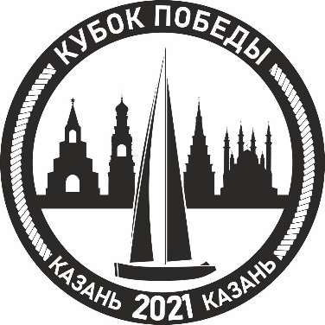
«УТВЕРЖДАЮ»
Председатель правления РСОО «Федерация Парусного Спорта Республики Татарстан»
_____________ Садыков А. Р.
«___»________________2021 г.

Регламент
XXX Традиционных Всероссийских
соревнований «Кубок Победы»
в классах гоночных радиоуправляемых яхт «F5-E»
среди взрослых и юношей
г. Казань, 7-11 мая 2021 г

Организаторы: | - РСОО «Федерация Парусного Спорта Республики Татарстан»  - Министерство спорта Республики Татарстан  - РО Федерация судомодельного спорта РТ;
Цели: | - Популяризация и развитие судомодельного спорта в России и Республике Татарстан;  - Повышение спортивного мастерства;  - Выполнение спортивных нормативов;  - Выявление сильнейших спортсменов для участия в международных соревнованиях.  - Пропаганда активного и здорового образа жизни  - Развитие отношений между клубами, спортивными школами, спортсменами из различных городов России
Главный судья: | Садыков Альберт Рашидович, судья I категории, г. Казань
Главный секретарь: | Семенова Елена Платоновна, г. Казань
Заместитель главного судьи по технике: | Семенов Владимир Ефремович, г. Казань
Место проведения: | г. Казань, ул. Х. Такташа 122, Центр гребных видов спорта ,оз. Средний Кабан
Дата проведения: | 7 мая 2020 г. – 11 мая 2021 г.
Правила: | Соревнования проводятся по правилам соревнований NAVIGA, согласно гоночной инструкции
Классы: | F5-E

Состав команды: | Тренер-представитель, судья по спорту, количество спортсменов не ограничено.
Условия подведения итогов: | Личный зачет определяется в соответствии с Правилами ФСС РФ. Система зачета – линейная. Командное место определяется по трем лучшим результатам.
Стартовый взнос: | 900 руб. с участника – Согласно Положению ФСС. Оплата производится при регистрации.
Предварительные заявки: | Предварительный заявки подаются да 30.04.2021 г. на e-mail: alex_v_semenov@mail.ru, тел.: +7 9033 43 25 66
Перечень необходимых документов: | Подтверждение оплаты членского годового взноса ФСС России и Российской (или международной) лицензии.  Паспорт или др. документ, удостоверяющий личность.  Страховой полис участника спортивных соревнований.  Зачётная классификационная книжка спортсмена, удостоверение спортивного звания, почётного спортивного звания.  Медицинская справка с допуском к соревнованиям.
Меры безопасности по предупреждению распространения инфекции COVID-19 | В соответствии с приказом Минспорта России №497 от 08.07.2020 г. допуск спортсменов, их помощников и судей в стартовую зону производится только при наличии у них подтвержденного отрицательного результата лабораторного исследования на коронавирусную инфекцию, проведенного не ранее 72 часов до прибытия на место проведения спортивного мероприятия.  Количество участников соревнования, одновременно находящихся на месте проведения стартов, ограничено до 40 человек.  Допуск зрителей в стартовую зону запрещен.  Все участники обязаны неукоснительно соблюдать меры по предотвращению распространения коронавирусной инфекции в соответствии с рекомендациями и предписаниями Роспотребнадзора.
Награждение: | Участники и команды, занявшие 1-3 места, награждаются медалями, грамотами и памятными призами.
Частоты: | 27 MHz, 35 MHz, 40 MHz, 2.4 GHz
Главный организатор: | - РСОО «Федерация Парусного Спорта Республики Татарстан»  - РО Федерации судомодельного спорта Республики Татарстан
Предварительный график проведения мероприятия: | 7 мая – день приезда, регистрация, мандатная и техническая комиссии;  8 мая – 10:00 – 18:00 – работа старта класса «F5-E»  12:00 – торжественное открытие соревнований  13:00 – 15:00 – обеденный перерыв  9 мая – 10:00 – 18:00 – работа старта класса «F5-E»  13:00 – 15:00 – обеденный перерыв  10 мая – 10:00 – 16:00 – работа старта класса «F5-E»  13:00 – 14:00 – обеденный перерыв  17:00 – награждение победителей, закрытие соревнований.  11 мая – день отъезда участников.

РЕГЛАМЕНТ ЯВЛЯЕТСЯ ОФИЦИАЛЬНЫМ ПРИГЛАШЕНИМ НА СОРЕВНОВАНИЯ

